通常我们的系统正常开机是进入应用程序，在没有上位机或者没接上位机的情况下，要想进入bootloader需要配置外部引脚，可以是按下一个按键或者跳线等等。如果有上位机的话，我们可以通过上位机发送命令让系统复位，然后根据命令类型执行相应的操作，比如进入bootloader升级固件模式。

一般复位后SRAM和绝大部分寄存器都会复位，不过备份域不会，这是一块特殊的存储区域，如果VDD有电就用VDD，否则使用VBAT，我们常见的板子上的纽扣电池就是给这里供电的。
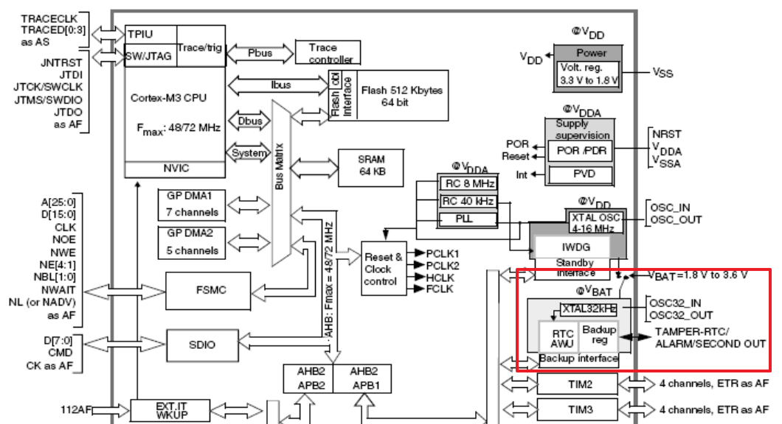
利用这种特性，我们可以实现很多功能，比如掉电计时、开关机计数、参数存储、安全检测等等，本文就利用其参数存储的能力实现软件复位进入DFU模式的功能。

上位机跟嵌入式设备通信的方式有很多种，常用的一般是串口或者USB，这里我用USB，在应用中配置成VCP方式，USB充当虚拟串口的功能，当进入bootloader需要升级固件时，配置成DFU模式，通过USB升级固件。

1、使用STM32CubeMX配置应用程序，主要是打开USB和配置USB_DEVICE为Communication Device Class，后者会自动开启USB的Low priority中断；基础配置部分包括时钟、调试接口、工程配置等比较常规，这里略去， 点击生成代码。
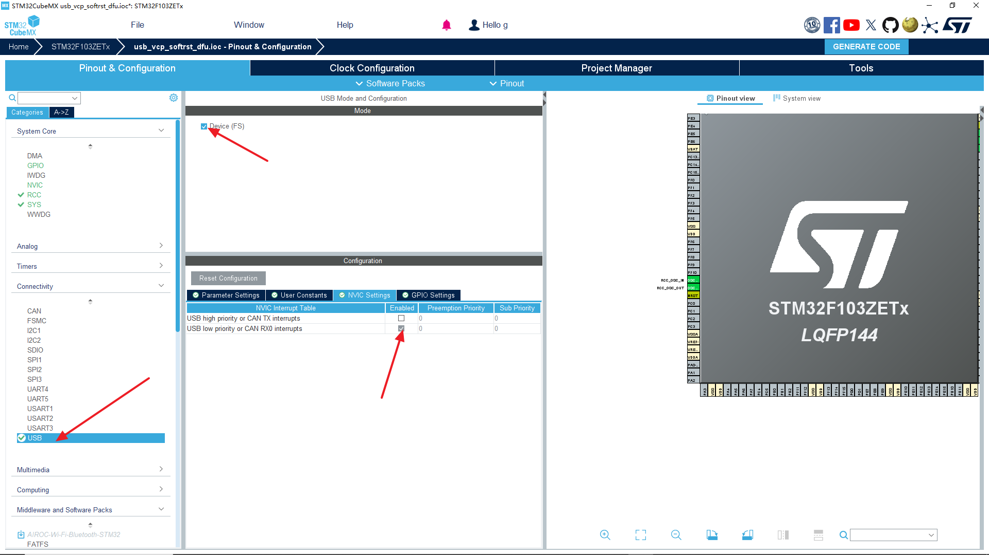
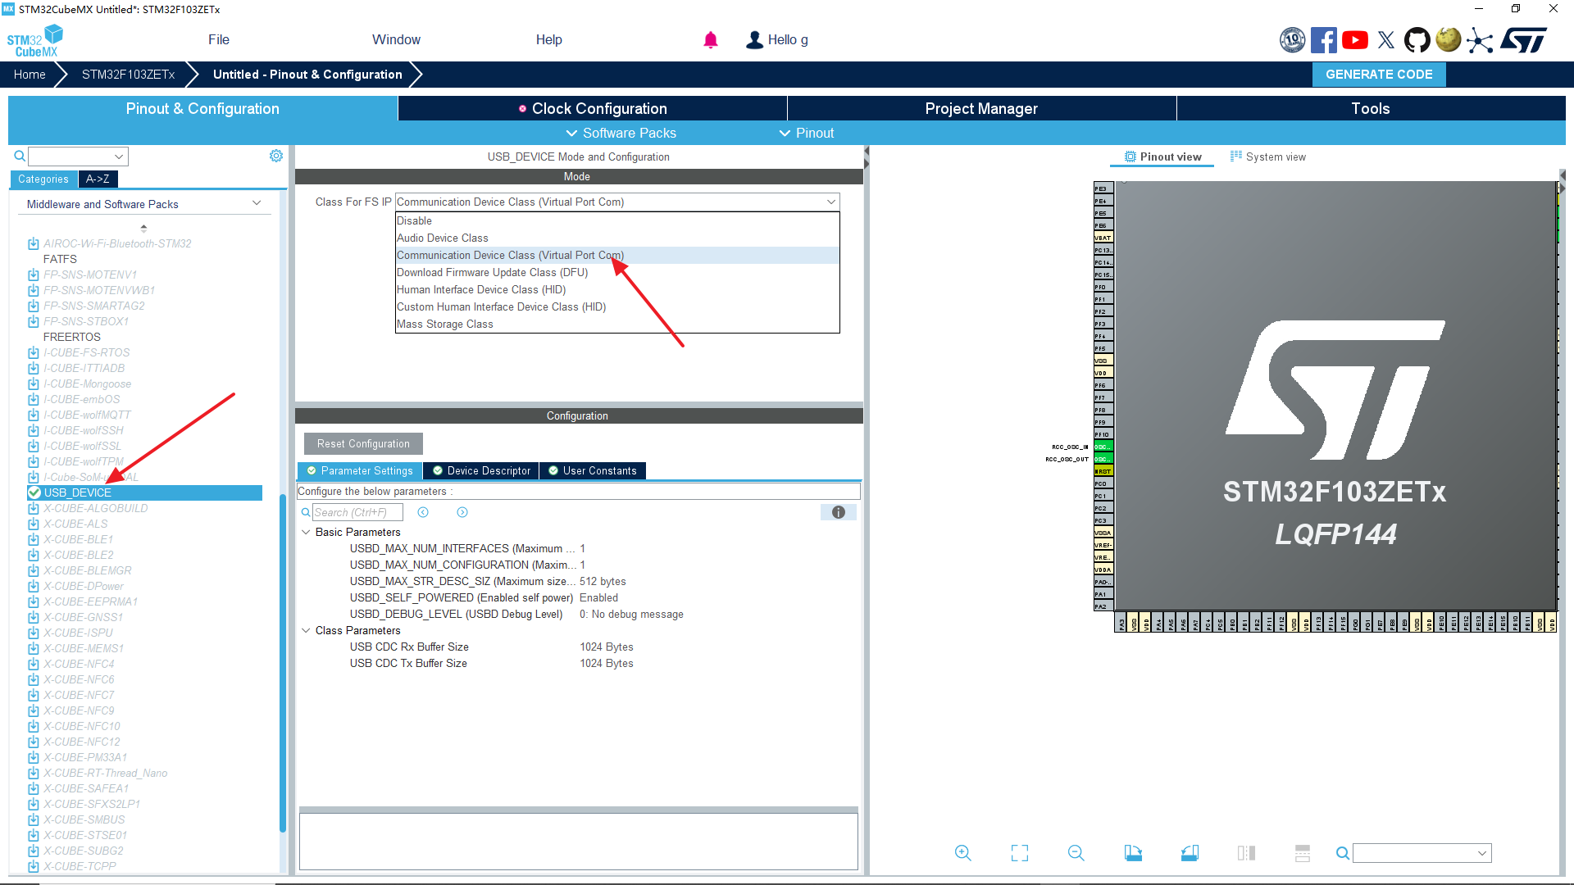
2、导入开发环境
将生成的代码导入到开发环境中，我这里是VScode+platformio，
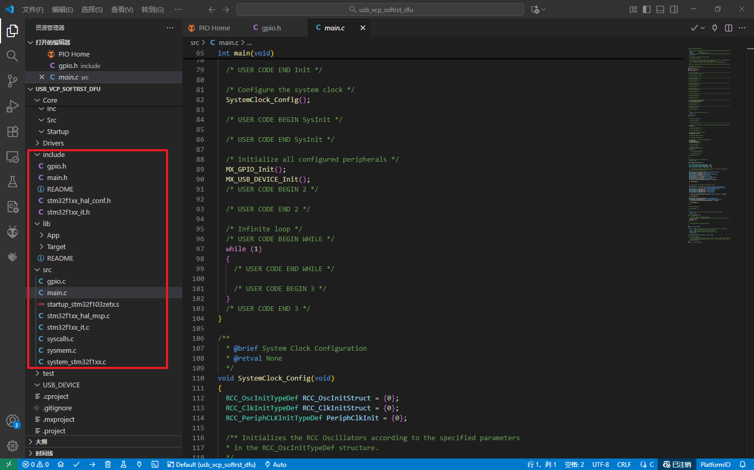
主要是红框中的文件。此时编译下载到板子中应该是可以识别到串口的。
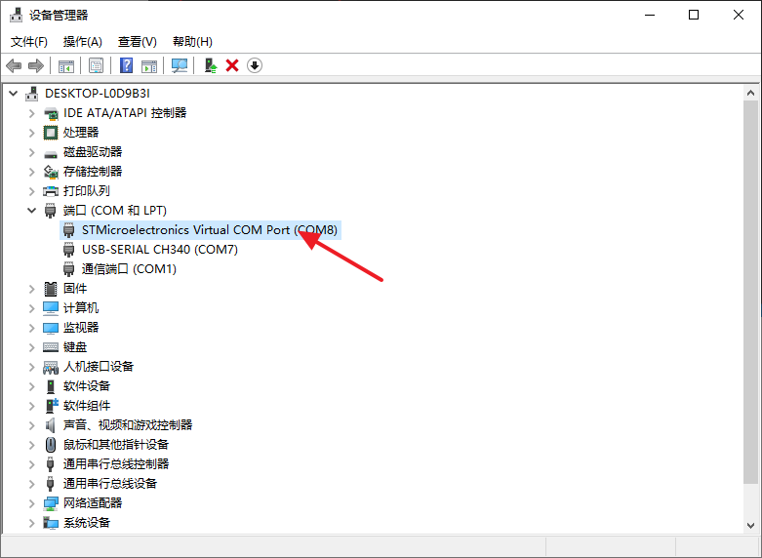
如果是win10之前的系统，需要安装VCP驱动，在st官方搜STSW-STM32102就能找到。如果你的端口名称跟我的不一样，可以右键更新驱动-浏览我的电脑查找驱动-让我从计算机的可用驱动列表选取，到这里找找看，如果还没有，下载zadig安装驱动，具体网上找教程吧。
在App目录下的usbd_cdc_if.c中有发送和接收的函数
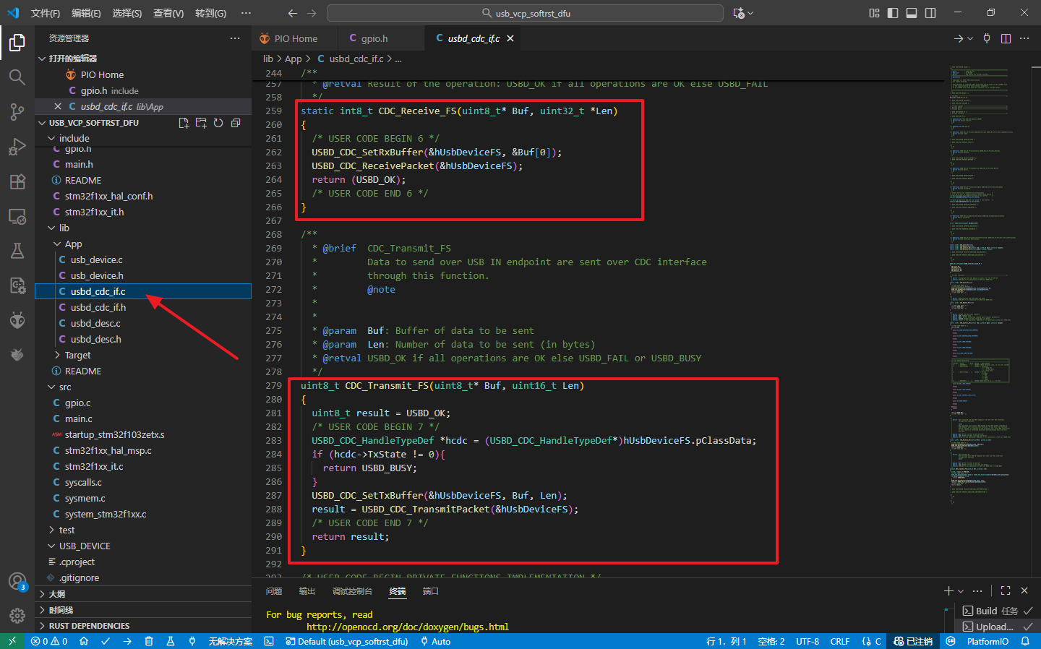
接收函数在USB收到数据的时候回调，然后数据通过它的参数传入。我们定义两个变量，一个标记接收到了数据，一个记录数据长度，数据保存在生成代码时就定义的缓存中。
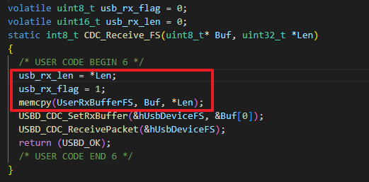
然后在usbd_cdc_if.h中声明一下，之后在main.c中包含这个头文件就能使用这些变量了。
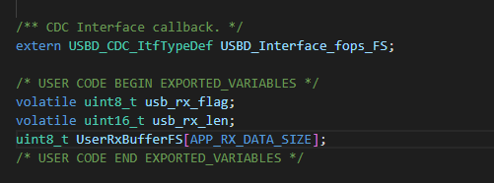
在main的while中我们判断接收标记，如有数据将标记清除，将数据再发回去，测试通信是否OK。
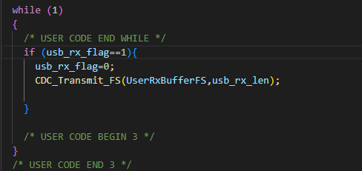
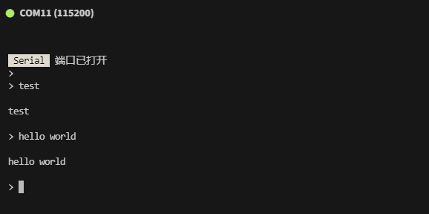
3、开启备份域，保存参数
首先打开RTC模块的宏，备份域是RTC的一个附属，在stm32f1xx_hal_conf.h中定义#define HAL_RTC_MODULE_ENABLED。
开启备份域需要三步：开启PWR时钟，开启BKP时钟，使能BKP访问；然后就可以读写备份域了。一般备份域的数据都会精心设计，第一个通常是MAGIC，用来指示类型和标记是否初始化。
在while循环中，我们根据接收到的字符串来决定写入备份域的值，如果是rst_dfu就写入1，如果是普通reset写入0，然后复位系统。
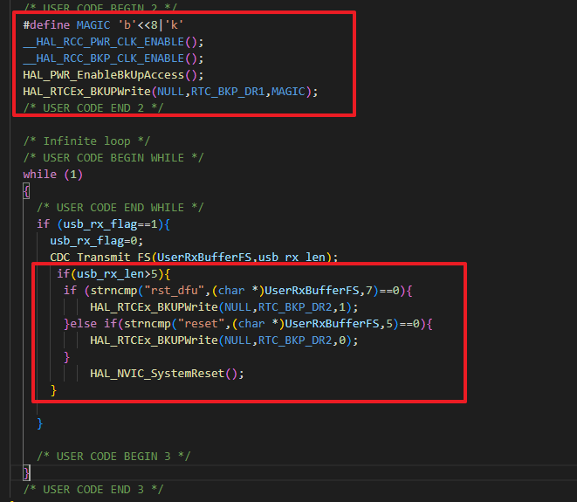
另外，复位后usb就没法用了，需要重新枚举，这里我们将USB的两个引脚拉低，让它重新被电脑识别，这样就可以了。把这个函数放到 SystemClock_Config()之后即可。
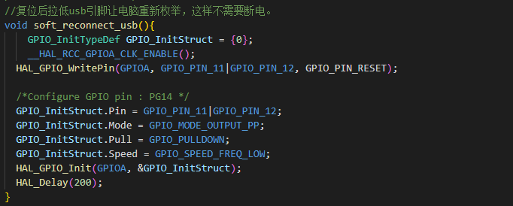
剩下还有一些修改，因为我们的bootloader占据了flash开始的32K空间，所以应用程序往后放了，具体可以看我之前的文章《用stm32的usb dfu类实现bootloader》。
platformio.ini：这些配置表示用我们本地的文件，包括stm32f1xx_hal_conf.h、startup_stm32f103zetx.s、system_stm32f1xx.c、STM32F103ZETX_FLASH.ld

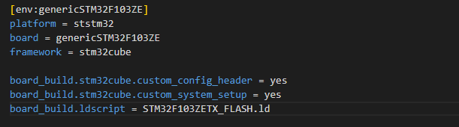
STM32F103ZETX_FLASH.ld：调整flash起点和长度；
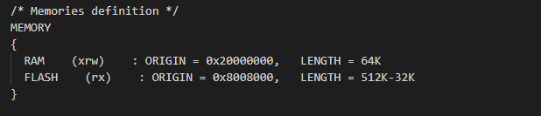
system_stm32f1xx.c：调整向量表地址
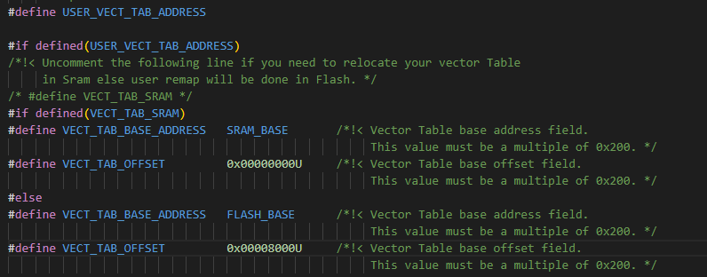
4、在bootloader固件中加入判断代码
注意：现在是另一个工程，不是前面USB VCP的了。
这里是《用stm32的usb dfu类实现bootloader》中的代码基础上改的，首先判断复位类型，如果是软件复位，就开启备份域并读取magic和参数，如果RTC_BKP_DR2不是1，就是普通复位，进入应用程序，否则就进入DFU模式；其他都是原来的逻辑，另外这里也得加入复位USB的代码，让电脑重新枚举。
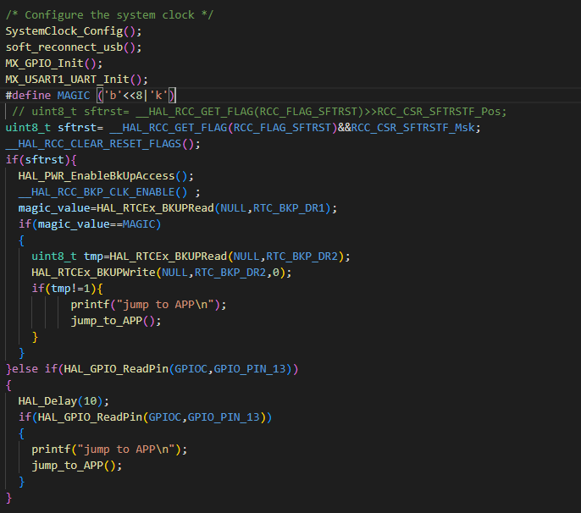
到此，代码就都写好了，编译下载即可。记得应用下载的位置是0x08008000。
从USB的串口发送reset就是正常复位，发送rst_dfu就复位进入dfu升级模式。
